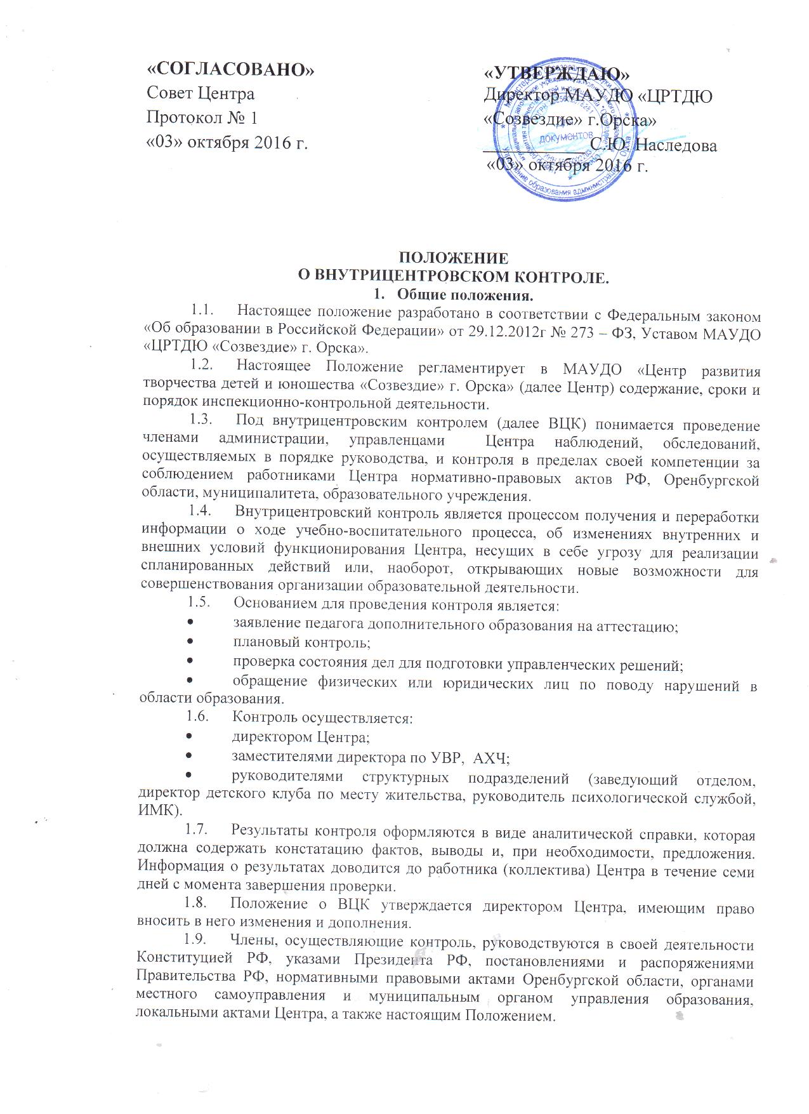

«СОГЛАСОВАНО»  Совет Центра  Протокол № 1  «03» октября 2016 г. | «УТВЕРЖДАЮ»  Директор МАУДО «ЦРТДЮ  «Созвездие» г.Орска»  ___________ С.Ю. Наследова  «03» октября 2016 г.

ПОЛОЖЕНИЕ
О ВНУТРИЦЕНТРОВСКОМ КОНТРОЛЕ.
- Общие положения.
  - Настоящее положение разработано в соответствии с Федеральным законом «Об образовании в Российской Федерации» от 29.12.2012г № 273 – ФЗ, Уставом МАУДО «ЦРТДЮ «Созвездие» г. Орска».
  - Настоящее Положение регламентирует в МАУДО «Центр развития творчества детей и юношества «Созвездие» г. Орска» (далее Центр) содержание, сроки и порядок инспекционно-контрольной деятельности.
  - Под внутрицентровским контролем (далее ВЦК) понимается проведение членами администрации, управленцами Центра наблюдений, обследований, осуществляемых в порядке руководства, и контроля в пределах своей компетенции за соблюдением работниками Центра нормативно-правовых актов РФ, Оренбургской области, муниципалитета, образовательного учреждения.
  - Внутрицентровский контроль является процессом получения и переработки информации о ходе учебно-воспитательного процесса, об изменениях внутренних и внешних условий функционирования Центра, несущих в себе угрозу для реализации спланированных действий или, наоборот, открывающих новые возможности для совершенствования организации образовательной деятельности.
  - Основанием для проведения контроля является:
- заявление педагога дополнительного образования на аттестацию;
- плановый контроль;
- проверка состояния дел для подготовки управленческих решений;
- обращение физических или юридических лиц по поводу нарушений в области образования.
  - Контроль осуществляется:
- директором Центра;
- заместителями директора по УВР, АХЧ;
- руководителями структурных подразделений (заведующий отделом, директор детского клуба по месту жительства, руководитель психологической службой, ИМК).
  - Результаты контроля оформляются в виде аналитической справки, которая должна содержать констатацию фактов, выводы и, при необходимости, предложения. Информация о результатах доводится до работника (коллектива) Центра в течение семи дней с момента завершения проверки.
  - Положение о ВЦК утверждается директором Центра, имеющим право вносить в него изменения и дополнения.
  - Члены, осуществляющие контроль, руководствуются в своей деятельности Конституцией РФ, указами Президента РФ, постановлениями и распоряжениями Правительства РФ, нормативными правовыми актами Оренбургской области, органами местного самоуправления и муниципальным органом управления образования, локальными актами Центра, а также настоящим Положением.

2. Цели и задачи.
2.1. Цель: инспекционно-контрольной деятельности – получить полную и всестороннюю информацию о состоянии учебно-воспитательного процесса в учреждении и на его основе своевременно внести коррективы в деятельность Центра.
2.2. Основными задачами внутрицентровского контроля являются:
- Осуществление контроля исполнения законодательства в области образования участниками образовательного процесса;
- Выявление случаев нарушения и неисполнения нормативно-правовых актов, принятие мер по их пресечению;
- Анализ причин, лежащих в основе нарушений, принятие мер по их предупреждению;
- Анализ и экспертная оценка эффективности деятельности педагогических работников;
- Изучение результатов педагогической деятельности, выявление положительных и отрицательных тенденций в организации образовательного процесса и разработка на этой основе предложений по распространению педагогического опыта и устранению негативных тенденций;
- Анализ результатов исполнения приказов и распоряжений по учреждению;
- Систематический контроль преподавания учебных дисциплин, соблюдением педагогами научно-обоснованных требований к реализации содержания образования;
- Поэтапный мониторинг процессов усвоения учащимися знаний, овладения умениями и навыками, выявление уровня их развития, владения методами самостоятельного приобретения необходимой информации;
- Оказание методической помощи педагогам в организации учебно-воспитательной работы;
- Изучение опыта работы педагогов;
- Сохранность и рациональное использование материально-технической базы учреждения;
- Соблюдение всеми работниками Центра требований и норм СанПиНов, пожарной безопасности, ОТ и ТБ.
- Защита прав и свобод участников образовательного процесса.
- Функции.
  - Информационно-аналитическая
  - Контрольно-диагностическая.
  - Коррективно-регулятивная.
- Формы и виды ВЦК.
  - Внутрицентровская инспекционно-контрольная деятельность осуществляется в двух формах:
- Индивидуальной (представитель администрации проверяет тот или иной участник работы);
- Коллективной (контроль осуществляет группа проверяющих).
  - С целью более глубокого изучения состояния процессов обучения и воспитания детей используются следующие виды контроля:
- Предварительный;
- Персональный;
- Тематический;
- Комплексный (фронтальный).
  - Целью предварительного контроля является предупреждение возможных ошибок в работе педагога и содействие росту эффективности его труда.
  - Персональный контроль имеет целью проверки один этап или одну характеристику работы педагога или группы педагогов, например, учебно-календарное планирование работы педагога, качество и результативность обучения по той или иной теме. При осуществлении персонального контроля проверяющий имеет право:
- Знакомится с документацией в соответствии с должностными инструкциями работника, дополнительными общеразвивающими программами (тематическим планированием, планом занятий, журналом, протоколами родительских собраний, планом воспитательной работы, аналитическими и диагностическими материалами педагога и т.п.);
- Проводить экспертизу педагогической деятельности, мониторинг результатов образовательного процесса с последующим анализом полученной информации;
- Изучать практическую деятельность педагогических работников Центра через посещение и анализ занятий, мероприятий;
- Проводить социологические, психологические, педагогические исследования: анкетирование, тестирование обучающихся, родителей, педагогов;
- Делать выводы и принимать управленческие решения.
  - Целью тематического контроля является мобилизация педагога или педагогического коллектива на решение определенных задач дидактического и воспитательного характера, которые по тем или иным причинам решаются недостаточно успешно.
    - Темы контроля определяются в соответствии с программой развития и планом работы Центра, анализом деятельности учреждения по итогам учебного года.
    - В ходе тематического контроля:
- Проводятся тематические исследования (анкетирование, тестирование и т.д.);
- Осуществляется анализ практической деятельности педагогического сотрудника (коллектива);
- Проводятся посещения занятий, мероприятий; анализ документации;
    - Результаты тематического контроля оформляются в виде справки. Педагогический коллектив знакомится с результатами тематического контроля на заседаниях педагогических советов, совещаниях при директоре, его заместителях, заседаниях методических объединений и совещаниях в детских клубах по месту жительства.
  - Цель комплексного (фронтального) контроля – получить значительный объем информации по заявленной проблематике и на этой основе провести многоаспектный анализ состояния дел по конкретному вопросу.
    - Для проведения комплексного (фронтального) контроля определяется группа проверяющих, состоящая из членов администрации Центра, руководителей методических объединений, эффективно работающих педагогических работников Центра под руководством одного из членов администрации.
    - Члены группы должны четко определить цели и задачи проверки, разработать ее план или программу, распределить между собой обязанности.
    - Перед каждым проверяющим ставится конкретная задача, устанавливаются сроки и формы отчетности.
    - По результатам комплексной (фронтальной) проверки готовится справка, результаты которой доводятся на совещании при директоре Центра (его заместителях).

- Технология организации ВЦК.
  - Нормативно-правовое обеспечение контрольно-инспекционной деятельности, включает в себя:
- Положение о внутрицентровском контроле;
- Приказ о начале и окончании того или иного мероприятия инспекционно-контрольной деятельности в Центре;
- Утвержденный план – сетку контроля;
- Документ по итогам проверки.
  - Внутрицентровский контроль носит плановый, систематический характер. К осуществлению инспектирования необходимо привлекать квалифицированные управленческие и педагогические кадры.
  - Проверяемый педагогический работник имеет право:
- Знать сроки контроля и критерии оценки его деятельности;
- Знать цель, содержание, виды, формы и методы контроля;
- Своевременно знакомится с выводами и рекомендациями проверяющих.
  - Процедура организации инспекционно-контрольной деятельности включает в себя:
- Издание приказа об организации контроля;
- Утверждение плана проведения контроля;
- Сбор информации;
- Анализ и оценку полученной информации;
- Подготовку аналитического документа.
  - По итогам проверки составляется итоговый документ (справка или доклад). Он должен отражать:
- Основание проверки (план работы Центра, приказ, распоряжение, обращение физических и юридических лиц и т.д.);
- Источники получения информации (анкеты, перечень рассмотренных документов, контрольные срезы и т.д.);
- Количество посещенных занятий, лекций, семинаров, мероприятий и т.п.;
- Информацию по вопросам, поставленным в плане проверки;
- Выводы и предложения по итогам проверки.
  - В процессе ВЦК используются различные способы с бора информации:
- Беседа;
- Наблюдение;
- Изучение документации;
- Устные и письменные опросы;
- Срезы знаний;
- Тестирование;
- Анкетирование;
- Посещение занятий, мероприятий и т.д.
  - Для оценки глубины усвоения наиболее важных тем дополнительных общеразвивающих программ, сформированности компетентностей и общеобразовательных умений, навыков проводятся административные срезы знаний. Они проводятся по единому графику, утвержденному директором Центра. Сроки проведения административных срезов доводятся до сведения педагогов, обучающихся и их родителей не позднее, чем за две недели до их проведения.
- Содержание ВЦК.
  - Для педагогов дополнительного образования:
    - Наличие утверждённых директором Центра и принятых на методическом совете дополнительных общеразвивающих программ каждого детского объединения;
    - Наличие согласованных с руководителем структурного подразделения (заведующий отделом) календарно-тематических планов образовательной деятельности на текущий год.
    - Наполняемость групп учащихся.
    - Соответствие времени начала и окончания занятий расписанию.
    - Ведение журналов учёта учебно-воспитательной работы детского объединения педагогами дополнительного образования.
    - Наличие планов мероприятий, организуемых и осуществляемых педагогами дополнительного образования в период школьных каникул.
    - Наличие на конец учебного года отчётов педагогов дополнительного образования, о работе возглавляемых ими детских объединений за истекший год.
  - Для штатных сотрудников Центра:
- Заместителей директора по УВР; по АХЧ;
- руководителей структурных подразделений (заведующих отделами, директорами детских клубов, руководителя психологической службы, руководителя информационно-методическим кабинетом);
- методистов;
- социального педагога;
- педагогов-организаторов;
- инструкторов по физической культуре;
- педагогов-психологов.
    - Наличие плана работы на текущий календарный год, утвержденный вышестоящим руководителем.
    - Соблюдение графиков рабочего времени.
  - Для всех работников Центра:
    - Прохождение ежегодного медицинского осмотра.
    - Соблюдение Устава Центра, Правил внутреннего трудового распорядка и других локальных актов Центра, а также выполнение требований и норм пожарной безопасности, СанПиНов, ОТ и ТБ.
    - Обеспечение сохранности и надлежащего состояния материальных ценностей учреждения.
    - Другие вопросы, находящиеся в компетенции директора Центра.
- Периодичность и сроки ВЦК.
  - Работа:
- методических объединений, секций;
- творческих, проблемных групп;
- самообразование педагогов, штатных сотрудников;
- курсовая подготовка (на базе Центра, ИПКРО и других учреждений).
Контролируется не реже 1 раза в квартал по плану руководителя, заместителей, РСП, руководителей групп. Отчеты сдаются 2 раза в год. Периодичность - 1 раз в пять лет.
  - Работа по единой методической проблеме, теме Центра, МО, творческой и проблемной групп. Контролируется в ходе индивидуального тематического контроля.
  - Изучение, обобщение и распространение передового педагогического опыта. Контролируется в процессе подготовки при проведении педсоветов.
  - Разработка дидактических, методических материалов (лучших конспектов занятий, отдельных приемов и методов педагогической деятельности, системы управления и т.д.). Отслеживается, через смотры-конкурсы работ, профессионального мастерства и т.д.
  - Подготовка и проведение научно-практических конференций, методических недель, семинаров, конкурсов, фестивалей, соревнований, воспитательных, досуговых мероприятий и т.д. Контроль по мере необходимости, по специальному плану-графику.
  - Участие в воспитательной, образовательной и методической деятельности города, района, области - по плану вышестоящих органов управления.
  - Контроль результатов образовательной деятельности и показателями уровня обученности и воспитанности учащихся:
- Степень усвоения учащимися программного материала, глубины усвоения узловых вопросов по каждой теме. Сроки: при обобщающем контроле – постоянно, конец 1 полугодия, переводное и итоговое тестирование.
- Прочность сформированности программных и специальных умений, и навыков. Сроки: при персональном контроле – постоянно, конец 1 полугодия, переводное и итоговое тестирование.
- Результативность воспитательного влияния занятия. Сроки: при постоянном контроле, при тематическом контроле.
- Степень развивающего влияния образовательного процесса на формирование творческих и интеллектуальных способностей (анализ, синтез, сравнение, абстрагирование и т.д.). Осознанность знаний, умения оперировать ими в различных ситуациях (формирование компетентностей.) Сроки: при персональном и тематическом контроле, в ходе аттестации педагогов.
- Полнота, глубина и прочность знаний по программе. Сроки: итоговая аттестация учащихся, при выдаче документа о дополнительном образовании.
  - Контроль изучения и анализа документации педагогических работников Центра:
- Журналы учета работы объединения. Сроки: постоянно, при любой цели контроля.
- Тетрадь самообразования педагога. Сроки: 1 – 2 раза в год;
- Учебно - тематический план педагога. Сроки: 2 раза в начале и середине учебного года.
- Планы работы штатных сотрудников. Сроки: 1 раз в начале учебного года.
  - Контроль сохранности контингента. Сроки: постоянно, при любой цели контроля.
  - Контроль организации работы с родителями. Сроки: 1-2 раза в течение учебного года и по мере необходимости.
  - Контроль организации работы с детьми с ограниченными возможностями. Срок: 1 раз в 2 года.
  - Контроль выполнения требований и норм пожарной безопасности, СаНПиНов, ОТ и ТБ. Срок: постоянно.
  - Контроль выполнения Указов Президента, решений Правительства РФ, Министерства образования, вышестоящих органов управления образования. Сроки: по мере сроков указанных в Указах, решениях и в точные сроки, указанные в документах.
  - Контроль выполнения решений органов самоуправления учреждением, приказов директора Центра. Сроки: по мере сроков указанных в решениях.
- Результаты инспекционно-контрольной деятельности.
  - Результаты инспектирования оформляются в виде аналитической справки или доклада.
  - По итогам инспектирования в зависимости от формы, целей, задач проверки и с учетом реального положения дел проводятся заседания педагогических советов, рабочие совещания с педагогическим коллективом, совещания при директоре или его заместителях, малые педсоветы, методические объединения, родительские собрания.
  - Директор по результатам инспекционной проверки принимает соответствующее ситуации управленческое решение.
  - Результаты инспекционной проверки по обращениям граждан должны быть сообщены этим гражданам в установленном порядке и в установленные сроки в части их касающейся.
  - На основании итогового материала, инспектируемые включают в свои планы работы систему мероприятий по устранению отмеченных в ходе проверки нарушений и недостатков. К установленному сроку они готовят справку по итогам проделанной работы.

